DECLARAÇÃO DE INEXISTÊNCIA DE CONFLITO DE INTERESSES

Os autores abaixo assinados do manuscrito intitulado “PERFIL NUTRICIONAL DE ADOLESCENTES QUE REALIZAM TREINAMENTO DE FUTEBOL” declaram à Revista Brasileira de Nutrição Esportiva a inexistência de conflito de interesses em relação ao presente artigo.
Natal, RN, 29 de Dezembro de 2016.

Agnes Denise de Lima Bezerra

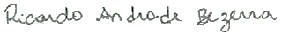

Ricardo Andrade Bezerra
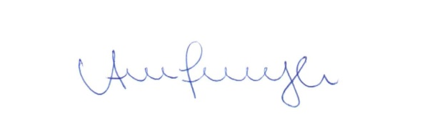

Ana Paula Trussardi Fayh

